SUDARE FA BENE ALLA MENTE
BELLINZAGO: giugno 2015 caldo e afa ;.... ma abbiamo ugualmente portato alla conclusione un corso base per l'utilizzo ragionato del PC[chiaro: vuol solo dire Personal Computer].
16 partecipanti presenti e attenti, 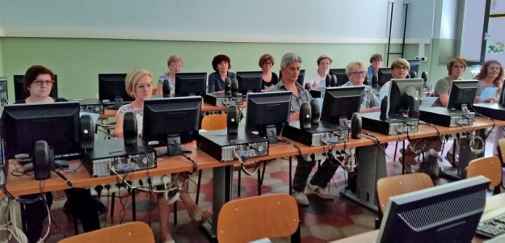 con disposizione collaborativa ed entusiasmo, hanno scoperto i segreti di questa "macchina intelligente".
Abbiamo ragionato e lavorato sulle due componenti della definizione:
MACCHINA perché il Personal Computer,( come i tablet e gli smartphone) , è SOLO un oggetto costruito da un insieme di pezzi che tra loro parlano con un linguaggio proprio della macchina. Conoscere i PEZZI è il primo passo per poterli usare senza complessi, senza paura di romperli e senza dar loro troppa importanza. Anche chi non aveva mai acceso un PC ha potuto constatare che si può fare con facilità e velocità.
INTELLIGENTE perché migliaia di persone intelligenti (ingegneri informatici e programmatori) hanno costruito programmi sempre più complessi e creativi per soddisfare la nostra necessità di conoscenza. Intelligente perché con questi programmi possiamo avere tutte le risposte alle nostre domande. Possiamo anche avere un'informazione di prima mano , raggiungere le fonti e sapere quello che si fa e come si fa, quello che si racconta , non solo quello che si dice , magari strombazzando mezze verità, ma ascoltando le voci dei diretti protagonisti. L'utilizzo del collegamento in INTERNET, la conoscenza dei programmi di accesso e l'esercizio di scoperta di testi, foto e video, hanno coinvolto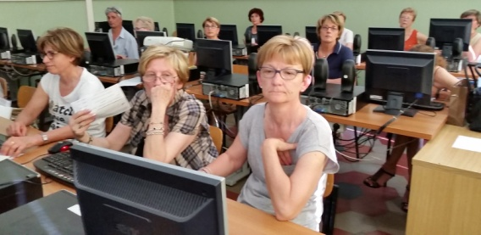 tutti i partecipanti a questa prima fase di accostamento al mondo nuovo che ormai è una realtà. I partecipanti hanno condiviso la bellezza dell'apertura a tutto il mondo intellettuale, a tutto il mondo economico e a tutti gli amici vicini o lontani.
Il laboratorio con i computer ci è stato messo a disposizione dall'Istituto comprensivo di Bellinzago, soprattutto la sezione della scuola di base, che ringraziamo di tutto cuore.
Naturalmente questa avventura, come i vecchi romanzi, si svolge a puntate. Noi stiamo già pensando alla prossima puntata che potrà partire nel mese di settembre. Ciao

